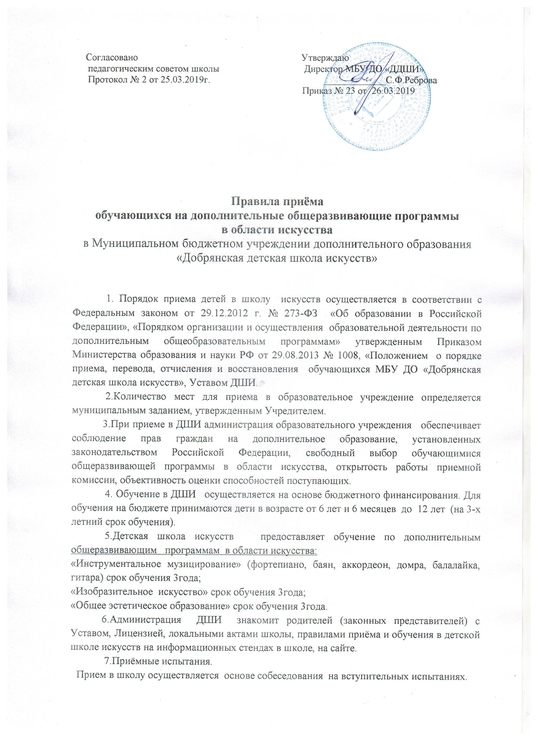

Форма проведения приемных испытаний может быть:
-индивидуальная,
-мелкогрупповая,
- групповая.
Общеразвивающие программы в области музыкального искусства:
На вступительных испытаниях определяются: музыкальный слух, память, ритм, творческие способности; через собеседование проводится интеллектуальная и психологическая диагностика.
Поступающим на общеразвивающие программы в области музыкального искусства, эстетического образования необходимо
Прочитать стихотворение по собственному выбору;
Исполнить 1 песню по собственному выбору;
Повторить (спеть) короткий мелодический мотив, исполненный преподавателем на инструменте;
Определить количество музыкальных звуков, исполненных преподавателем на инструменте.
Повторить ритмический рисунок хлопками, после показа преподавателя.
При наличии музыкальной подготовки поступающий может исполнить на музыкальном инструменте фрагмент произведения по личному выбору.
Общеразвивающая программа в области изобразительного искусства:
На приемных испытаниях поступающий в течение 40 минут должен выполнить рисунок на определенную тему, при наличии подготовки у поступающего требуется выполнить натюрморт
Для выполнения задания поступающий должен иметь:
Лист бумаги формат А-3;
Простой карандаш, резинку;
Акварель/Гуашь или цветные карандаши.
Для всех поступающих обязательным условием является наличие самостоятельных работ, выполненных ранее.
8. Для участия в приемных испытаниях родители (законные представители) предоставляют следующие документы в приёмную комиссию:
1. Заявление установленного образца; где также фиксируется согласие на обработку персональных данных.
2.Копию свидетельства о рождении ребёнка;
3.Копию документа, удостоверяющего личность подающего заявление родителя (законного представителя) ребёнка;
4.Медицинскую справку об отсутствии у ребенка противопоказаний к занятиям в ДШИ и дополнительной нагрузке;
5. Фотографию ребёнка 3х4 – 1шт.
Перечисленные документы формируются в файл и сдаются секретарю в приёмную комиссию. Документы принимаются при наличии полного пакета документов.
9. Заявление вместе с документами принимаются с 16 апреля до 20 июня текущего года, при наличии свободных мест с 26 августа до 29 августа.
10. Приемные испытания для желающих поступить в 1 класс школы состоятся в мае, июне по графику, последнее испытание состоится в августе.
11. Зачисление учащихся в контингент школы производится на основании решения приёмной комиссии и оформляется приказом директора школы.
12.Результаты приемных испытаний оцениваются по пятибалльной системе. Преимущество при зачислении предоставляется детям с наиболее высокими баллами.
13.Приемная комиссия оставляет за собой право предложить поступающему, родителям (законным представителям) обучение по любой другой общеразвивающей программе.
14. Комиссия может отказать в зачислении в школу искусств, если состояние здоровья ребенка этого не позволяет или если большинство показателей по вышеперечисленным параметрам имеют отрицательные отметки (профессиональная непригодность).
15.Школа производит прием в другие классы (со 2 по 7 класс) при наличии вакантных мест, сдачи вступительных экзаменов по профильным предметам (специальность, теоретические дисциплины (сольфеджио), рисунок, живопись, классический, народный танец) при условии соответствия уровня подготовки требованиям образовательной программы, наличие бюджетных мест.
16.Лица, прибывающие по переводу из других музыкальных школ, школ искусств, принимаются в течение учебного года при наличии вакантных мест на основании академической справки и прослушивания по ведущим предметам общеразвивающей программы. Зачисление происходит в соответствующий класс при условии соответствия уровня подготовки учащегося требованиям образовательной программы.
17.Школа оставляет за собой право вносить изменения в планируемое количество бюджетных место по специальностям дополнительных общеразвивающих программ по видам искусства.
18. Школа осуществляет обучение на платной основе по дополнительным программам. Срок обучения от 1 года.
19. Обучение осуществляется по направлениям: «С песенкой по лесенке», «Войди в мир танца», «Волшебная кисточка», «Юный музыкант» для детей в возрасте от 5 лет.
«Профильная подготовка»- живопись, рисунок, музыкальная информатика, компьютерная графика, «Изобразительное искусство» для детей в возрасте от 14 лет и взрослых.
20. С родителями (законными представителями) заключается договор на оказание дополнительных платных образовательных услуг.
21.Администрация школы вправе определять количество мест на дополнительные платные образовательные услуги.

Фото | Директору МБУ ДО  «Добрянская детская школа искусств»  Ребровой С.Ф.

ЗАЯВЛЕНИЕ
Прошу принять в число учащихся школы для обучения по дополнительной общеразвивающей программе в области «Инструментальное музицирование. Фортепиано. Баян. Аккордеон. Домра. Балалайка. Гитара. Скрипка» срок обучения 3 года моего сына мою дочь
(нужное подчеркнуть)
Фамилия (ребенка) ___________________________________________________________________
Имя, отчество _______________________________________________________________________
Число, месяц и год рождения __________________________________________________________
Адрес фактического проживания _______________________________________________________
Общеобразовательная школа_______________ класс________________________________
ФИО классного руководителя общеобразовательной школы__________________________
Другие сведения с приложением подтверждающих документов (ОВЗ, опекунство, многодетная семья и др.)___________________________________________________________________
_____________________________________________________________________________

СВЕДЕНИЯ О РОДИТЕЛЯХ (ЗАКОННЫХ ПРЕДСТАВИТЕЛЯХ)
ОТЕЦ: Фамилия _____________________________________________________________________
Имя, отчество _______________________________________________________________________
Телефон ______________________ __________________________________
МАТЬ: Фамилия _____________________________________________________________________
Имя, отчество _______________________________________________________________________
Телефон ______________________ __________________________________

Подпись ____________________________
«______» ____________________________________ 20 г.
С копиями устава образовательного учреждения, лицензии на осуществление образовательной деятельности, образовательной программой, с правилами подачи апелляции при приеме по результатам проведения отбора детей, правилами внутреннего распорядка учащихся ознакомлен(а)
Подпись ____________________________

фото
Директору МБУ ДО
«Добрянская детская школа искусств»
Ребровой С.Ф.

ЗАЯВЛЕНИЕ
Прошу принять в число учащихся школы для обучения по дополнительной общеразвивающей программе в области искусства «Общее эстетическое образование» срок обучения 3 года моего сына мою дочь.

Фамилия (ребенка) _________________________________________________
Имя, отчество _____________________________________________________
Число, месяц и год рождения ________________________________________
Адрес фактического проживания _____________________________________
Общеобразовательная школа_______________ класс________________________________
ФИО классного руководителя общеобразовательной школы__________________________
Другие сведения с приложением подтверждающих документов (ОВЗ, опекунство, многодетная семья и др.)___________________________________________________________________
_____________________________________________________________________________

СВЕДЕНИЯ О РОДИТЕЛЯХ (ЗАКОННЫХ ПРЕДСТАВИТЕЛЯХ)
ОТЕЦ: Фамилия _____________________________________________________________________
Имя, отчество _______________________________________________________________________
Телефон ______________________ __________________________________
МАТЬ: Фамилия _____________________________________________________________________
Имя, отчество _______________________________________________________________________
Телефон ______________________ __________________________________
Подпись ____________________________
«______» ____________________________________ 20 г.

С копиями устава образовательного учреждения, лицензии на осуществление образовательной деятельности, образовательной программой, с правилами подачи апелляции при приеме по результатам проведения отбора детей, правилами внутреннего распорядка учащихся ознакомлен(а)
Подпись ____________________________

фото
Директору МБУ ДО
«Добрянская детская школа искусств»
Ребровой С.Ф.

ЗАЯВЛЕНИЕ
Прошу принять в число учащихся школы для обучения по дополнительной общеразвивающей программе в области искусства «Изобразительное искусство» срок обучения 3 года моего сына мою дочь.

Фамилия (ребенка) _________________________________________________
Имя, отчество _____________________________________________________
Число, месяц и год рождения ________________________________________
Адрес фактического проживания _____________________________________
Общеобразовательная школа_______________ класс________________________________
ФИО классного руководителя общеобразовательной школы__________________________
Другие сведения с приложением подтверждающих документов (ОВЗ, опекунство, многодетная семья и др.)___________________________________________________________________
_____________________________________________________________________________

СВЕДЕНИЯ О РОДИТЕЛЯХ (ЗАКОННЫХ ПРЕДСТАВИТЕЛЯХ)
ОТЕЦ: Фамилия _____________________________________________________________________
Имя, отчество _______________________________________________________________________
Телефон ______________________ __________________________________
МАТЬ: Фамилия _____________________________________________________________________
Имя, отчество _______________________________________________________________________
Телефон ______________________ __________________________________
Подпись ____________________________
«______» ____________________________________ 20 г.

С копиями устава образовательного учреждения, лицензии на осуществление образовательной деятельности, образовательной программой, с правилами подачи апелляции при приеме по результатам проведения отбора детей, правилами внутреннего распорядка учащихся ознакомлен(а)
Подпись ____________________________

